Universitatea Nationala de Stiinta si Tehnologie Politehnica Bucuresti

Facultatea de Electronica, Telecomunicatii si Tehnologia Informatiei

Proiect Dispozitive si Circuite Electronice

Stabilizator liniar de tensiune cu

Element de Reglaj Serie (SERS)

Student: Moldoveanu Alexia Anamaria

Grupa : 431E

**Cuprins**

1.Date initiale de proiectare………………………………………………….…….…3

2.1.Concept ………………………………………….………………………...…..…4

2.2. Schema bloc…………………………… ………………………………………..4

2.3. Schema electrica………………………………………………………...……......5

2.3.1. Alcatuirea circuitului………………………………………… .………...…......5

3. Calcul PSF, Av, puteri, divizor de tensiune ………………………………...……..7

4. Simularile OrCad..……………………………………………………………..….13

5. Layout……………………………………………………………..………………19

a. Imaginea generala a modulului in Layout……………………………………...…19

b. Imaginea structurii de interconectare…………………………………………......20

c. Imaginea structurii de interconectare…………………………………………......21

d. Imaginea mastii de inscriptionare…………………………………………...……22

e. Imaginea mastii de protectie…………………………………………………..….23

f. Imaginea sablonului………………………………………..……………………..24

g. Imaginea layer-ului neelectric mecanic………….………………………….……25

6. Manual de utilizare………………………………….............................................26

1. **Date initiale de proiectare**

**N = 14**

Sa se proiecteze si realizeze un stabilizator de tensiune cu ERS avand urmatoarele caracteristici:

* Tensiunea de iesire reglabila in intervalul: 0,5 N - N [V] -> 7V – 14V
* Element de reglaj serie
* Sarcina la iesire 50N -> 700 Ω
* Deriva termica < 2mV/0C;
* Protectie la suprasarcina prin limitarea temperaturii tranzistorului element de reglaj serie la 1000C, si a curentului maxim la 0,4A;
* Tensiune de intrare in intervalul: 1,8N-2N -> 25.2V – 28V
* Domeniul temperaturilor de functionare: 00-700C (verificabil prin testare in temperatura);
* Amplificarea in tensiune minima (in bucla deschisa) a amplificatorului de eroare: minim 200;
* Semnalizarea prezentei tensiunilor de intrare/iesire cu dioda de tip LED.
* Dimensiunile PCB: 40mm x 40mm;
* Material FR4, dublu strat/grosimea foliei de cupru 35 μm, grosimea placii 1,6 mm;
* Toate componentele se vor plasa pe fata superioara a placii, TOP;
* Componente pasive SMD chip 0805;
* Pentru traseele de interconectare se dau urmatoarele latimi:

-curent de 1A - 30 mil;

-curent de sute de mA - 20 mil;

-semnal - 16 mil;

* Spatierea, in toate cazurile, va fi de 14 mil.
* Gaurile de trecere pentru semnale (vias-uri) vor avea diametrul de 0,4 mm.
  1. **Concept**

Stabilizatoarele suunt circuite electronice care furnizeaza la iesire (pe rezistenta de sarcina) o tensiune constanta (stabilizata) in conditiile modificarii tensiunii de intrare si a temperaturilor.

* 1. **Schema bloc**

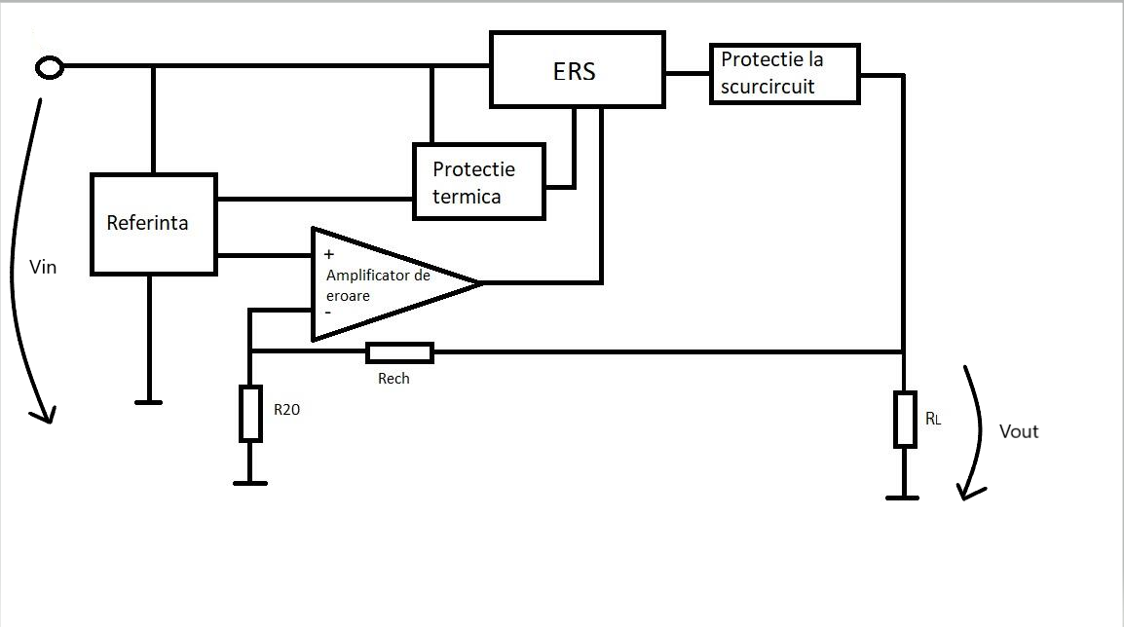

**2.3 Schema electrica**

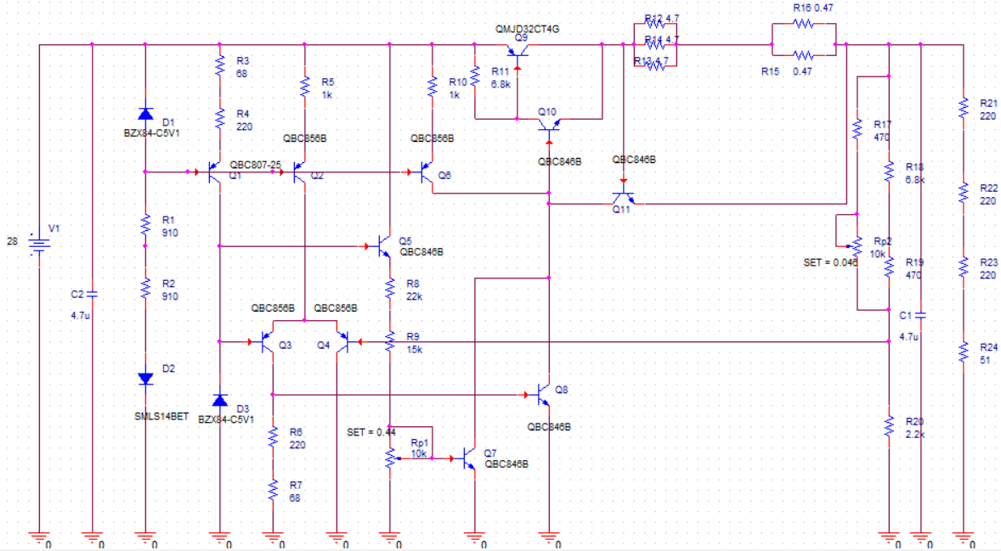

**2.3.1. Alcatuirea circuitului:**

Referinta de tensiune pentru amplificatorul de eroare: D3

Divizor de tensiune : R17, R18, R19, R20, Rp2

Referinta pentru sursele de curent : D1

Surse de curent : Q1, Q2, Q6

Element de reglaj serie : Q9, Q10, Q8

Reteaua de reactie : Q4, R20, Rech (Rech = gruparea R17, R18, R19, Rp2)

Protectie la suprasarcina : Q11, R12, R13, R14, R15, R16

Protectie la temperature: Q5, Q7, R8,R9, Rp1

Amplificator de eroare : Q3, Q4

Rezistenta de sarcina : R21, R22, R23, R24 = 711Ω $≅700Ω$

R6 si R7 au rolul de a seta un potential in baza tranzistorului Q8. Valorile rezistentelor au fost alese pentru a obtine curenti aproape egali in Q3 si Q4.

Pe ramura cu ledul de la intrare sunt puse R1 = R2 pentru a disipa puterea.

R11 este o rezistenta pentru curentul rezidual din ERS

Q9 a fost ales tranzistor de putere pentru simularea la scurtcircuit unde

PQ9 = 10W < 15W

Protectia termica: Cu cresterea temperaturii, tensiunea minima de intrare in RAN a lui Q5 scade cu 2mV/0C, deci tranzistorul Q5 va putea intra in RAN la 1000C . Atunci cand Q5 intra in RAN => VBE7 creste (VBE7  = IE5 * Rp1) => intra si Q7 in RAN => vat rage curentul care in mod normal circula prin Q8.

Protectia la scurt : Q11 este in blocare, dar in caz de scurtcircuit, el poate intra in RAN si cu ajutorul Rsc ( = gruparea R12, R13, R14, R15, R16) poate limita curentul maxim prin ERS . VBE11 = 0.7V,

Rsc = VBE / Imax = 0.7V/ 0.4A = 1.75 Ω.

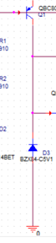

Referinta de tensiune : Prin dioda D3 circula un curent de 15mA (curent maxim pentru o deriva termica mai mica, dar care sa nu depaseasca nici puterea maxima a tranzistorului Q1 , sursa de curent de pe aceasta ramura)

ID3 > Izmin = 5mA

1. **Calcul PSF, Av, puteri, divizor de tensiune**

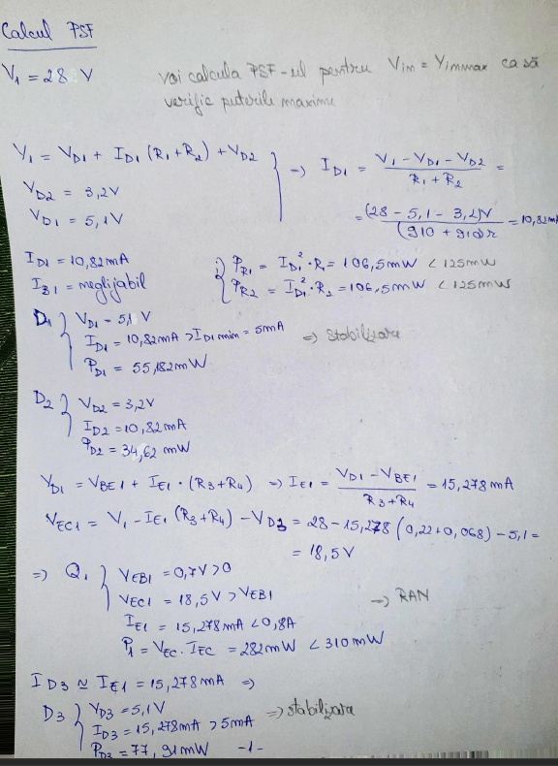

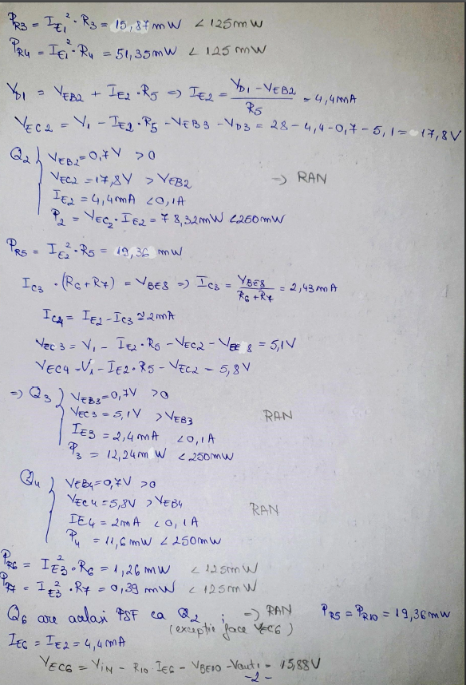

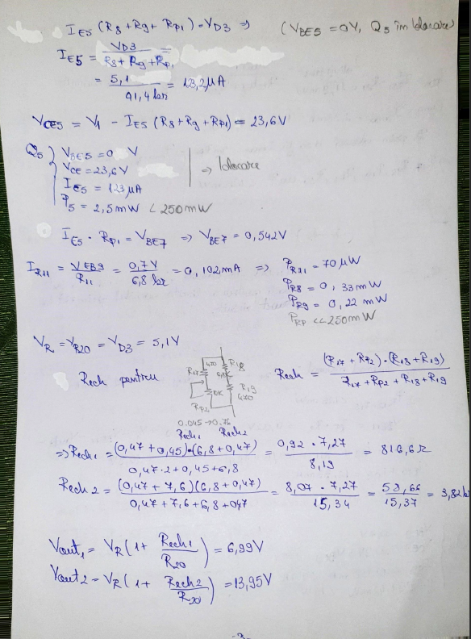

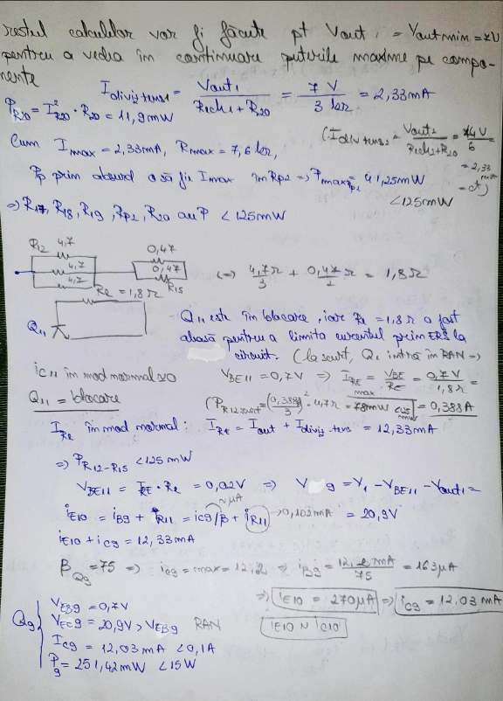

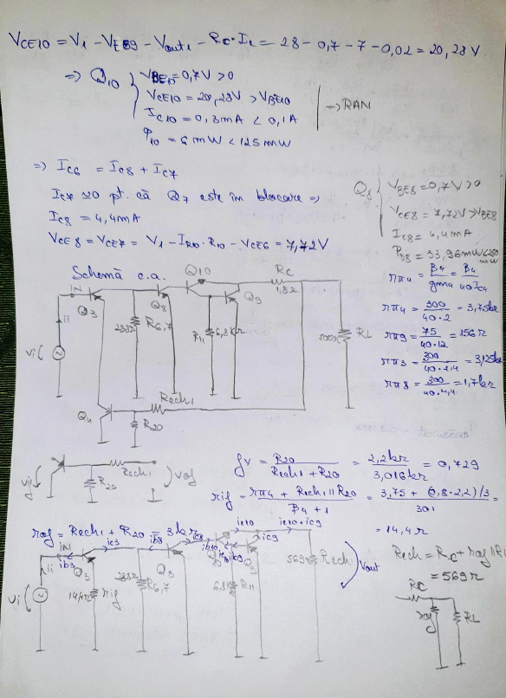

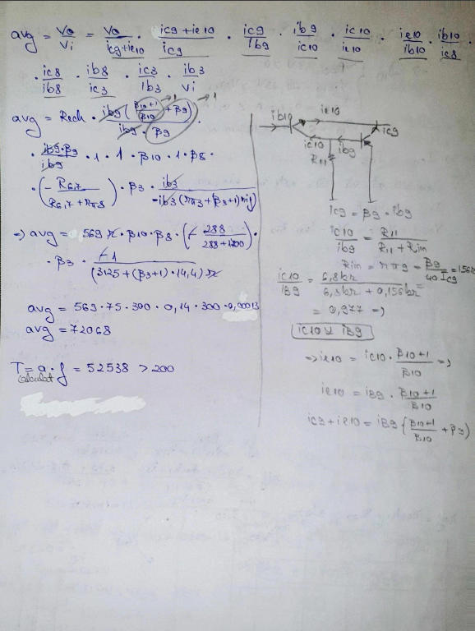

1. **Simularile OrCAD**
2. PSF

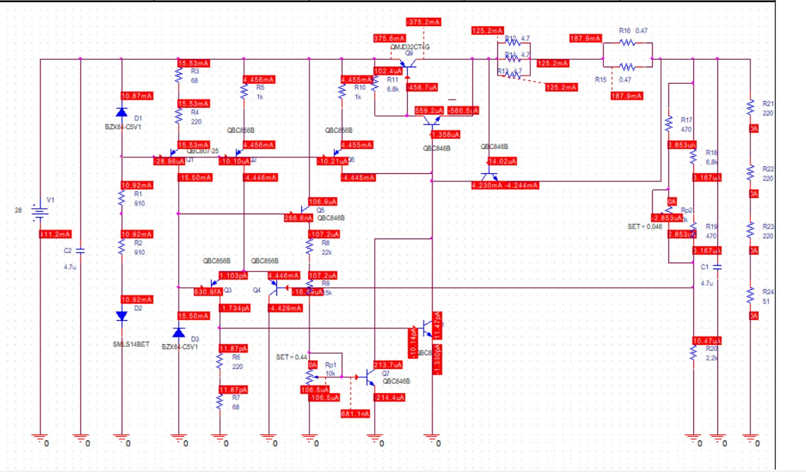

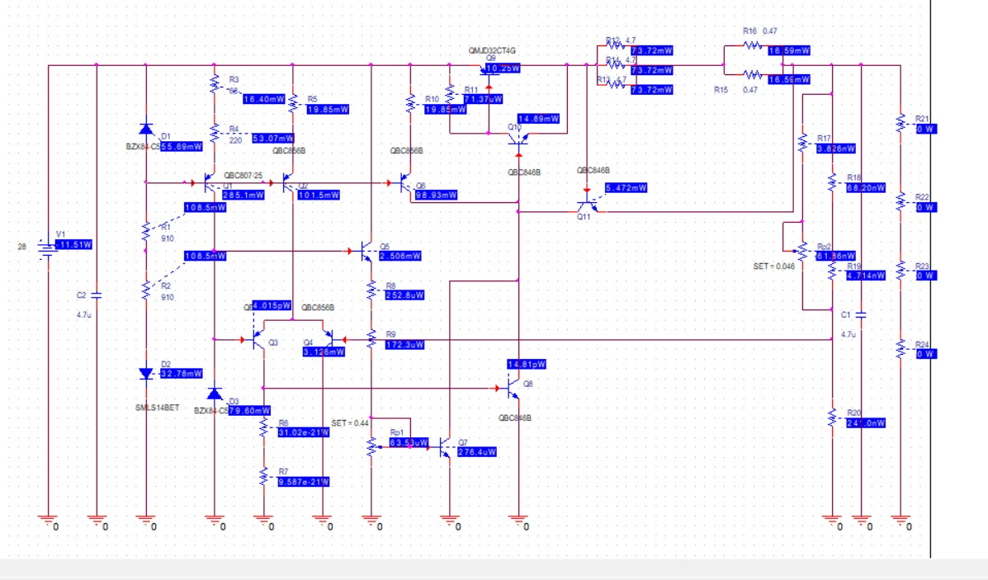

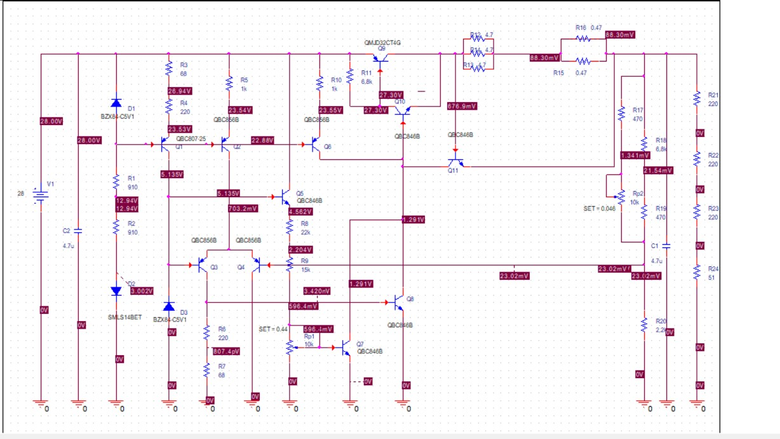

1. Amplificarea in bucla deschisa

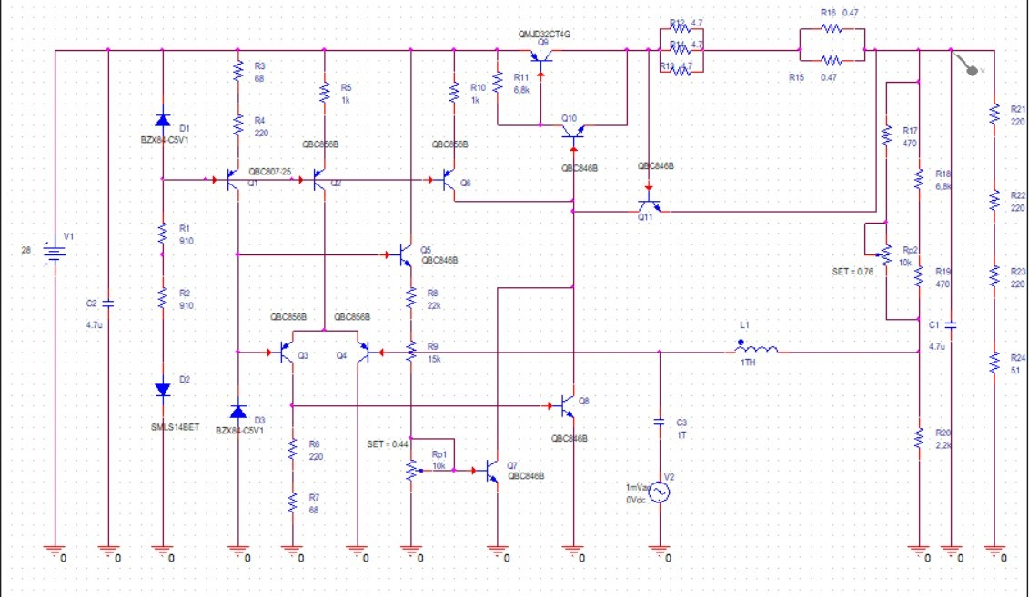

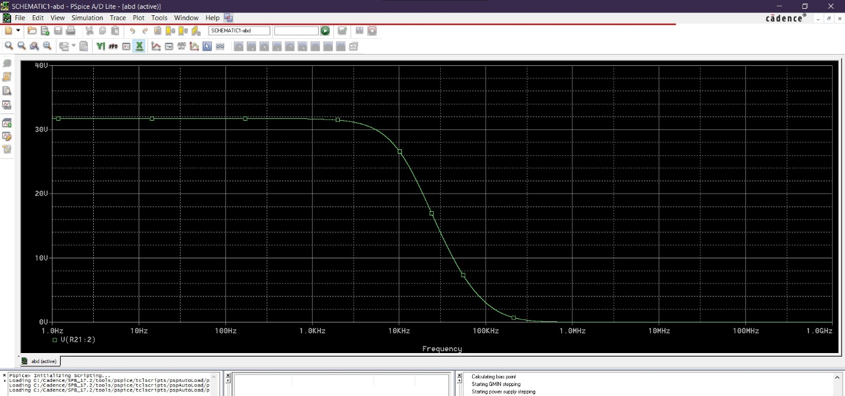

Cei 32V la iesire si 1mV la intrare indica o amplificare de 32000

1. Protectie la suprasarcina

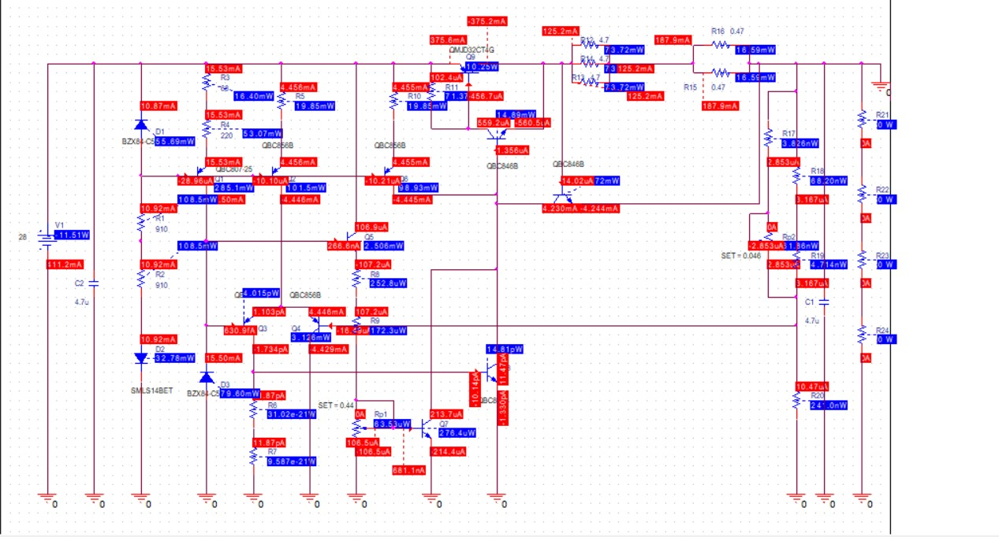

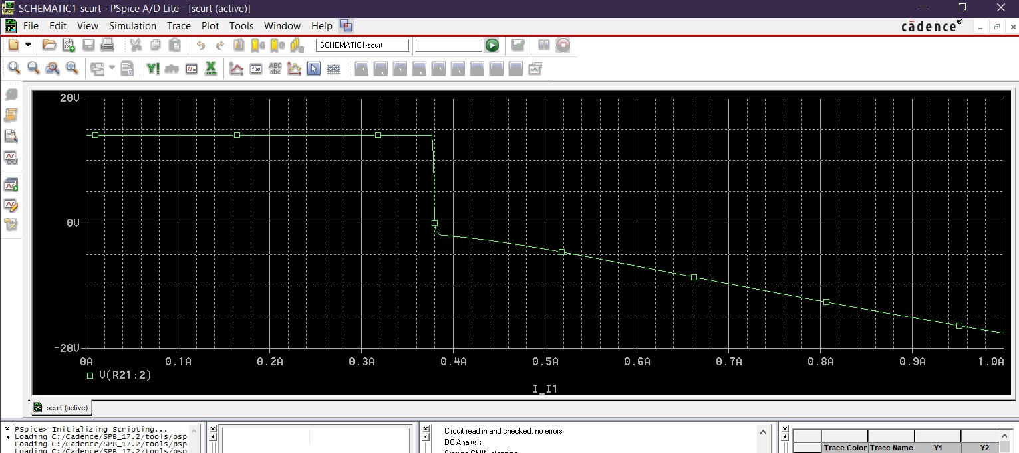

Simulare protectie la suprasarcina pentru Vout = 14.08V

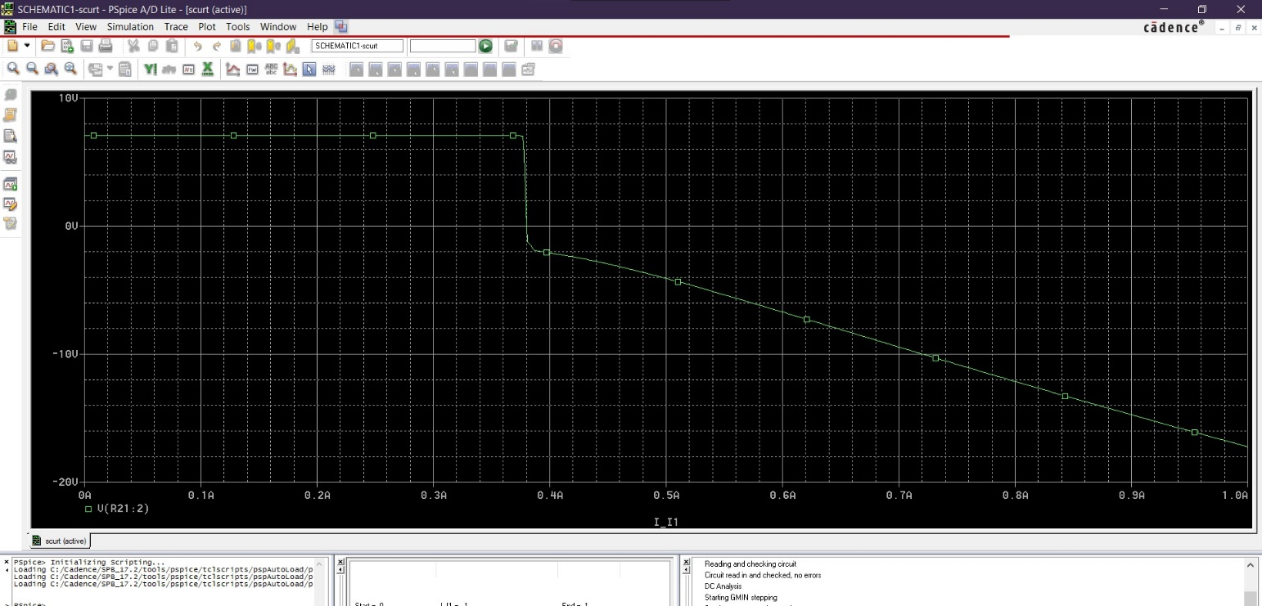

Simulare protectie la suprasarcina pentru Vout = 7.06V

1. Temperatura si coeficientul termic

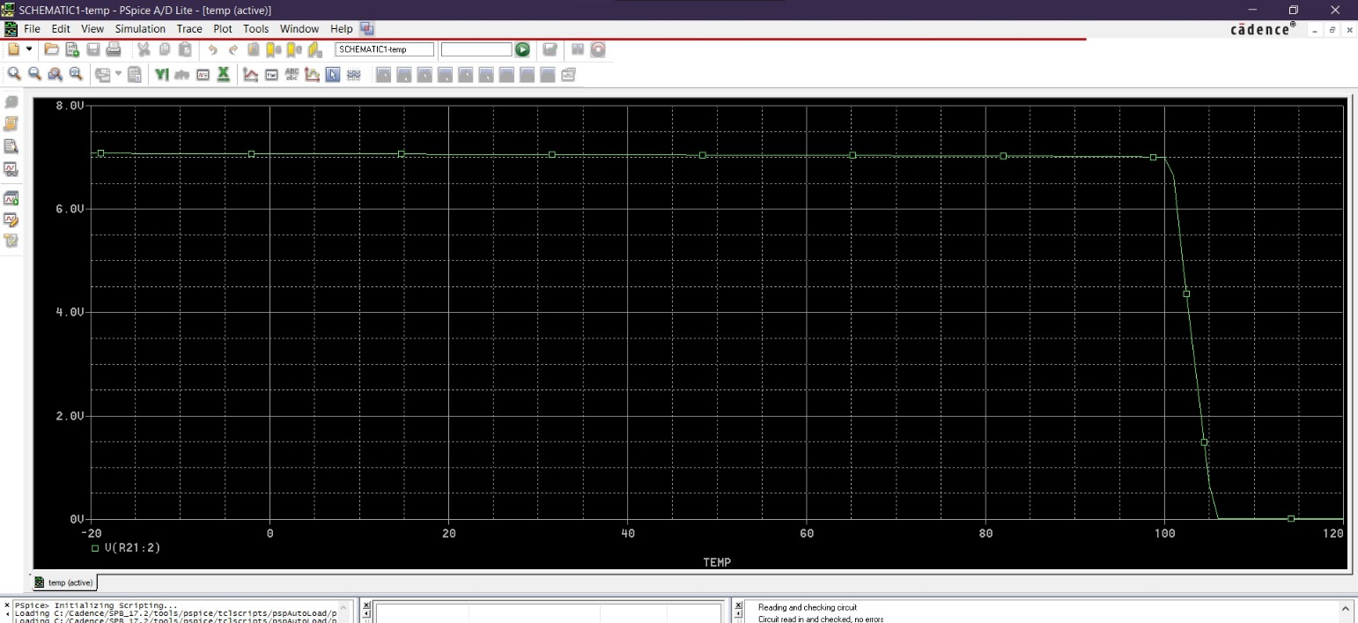

Simulare temperatura la RP1 = 44%, RP2 = 4.6%, Vout = 7.06V

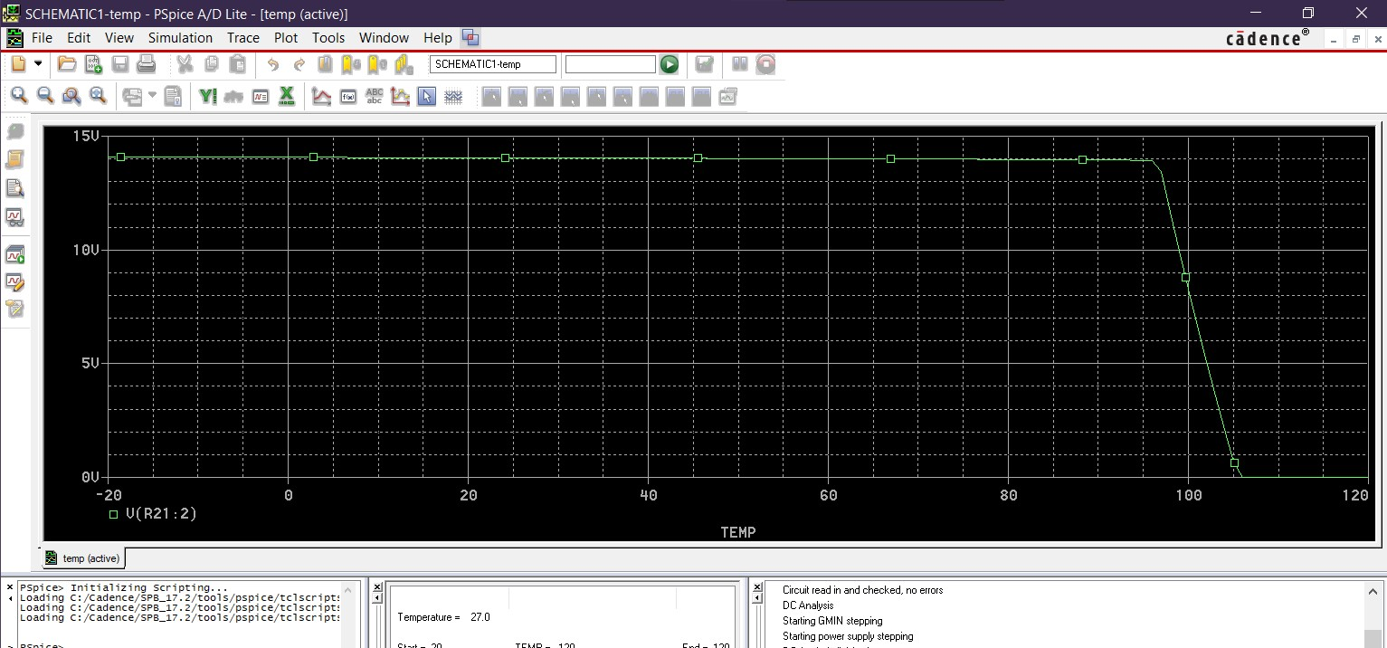

Simulare temperatura la RP1 = 44%, RP2 = 76%, Vout = 14.08V

1. Vout constant

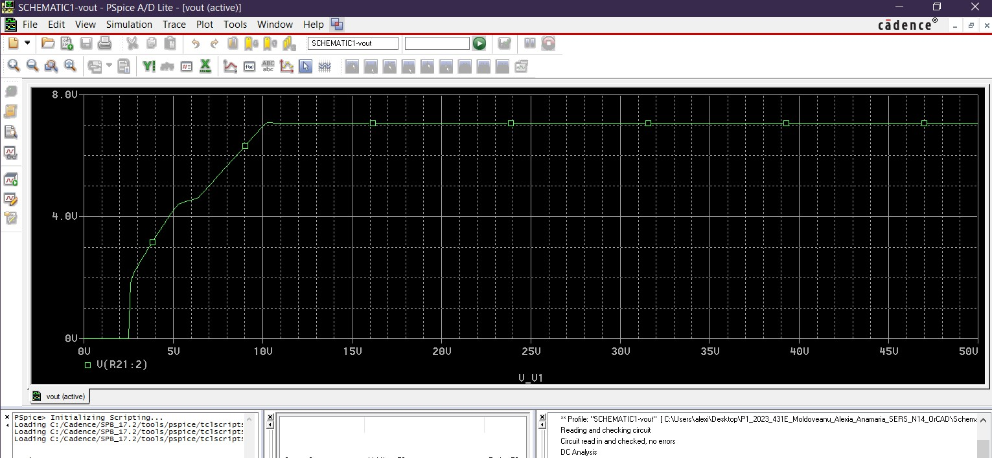

Vout = 7.06V

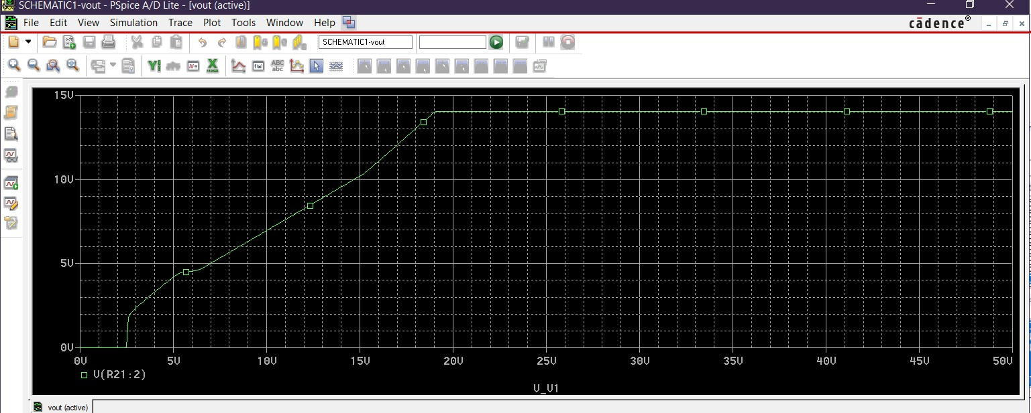

Vout = 14.08V

1. **Layout**
2. Imaginea generala a modulului in Layout (incluzand toate layer-ele/straturile electrice si neelectrice: structura de interconectare, masca de inscriptionare, masca de protectie, contur placa, etc.).

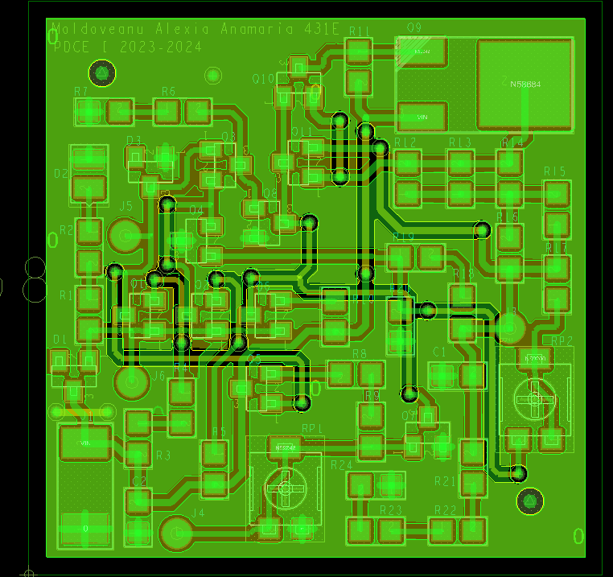

1. Imaginea structurii de interconectare (layer electric TOP).

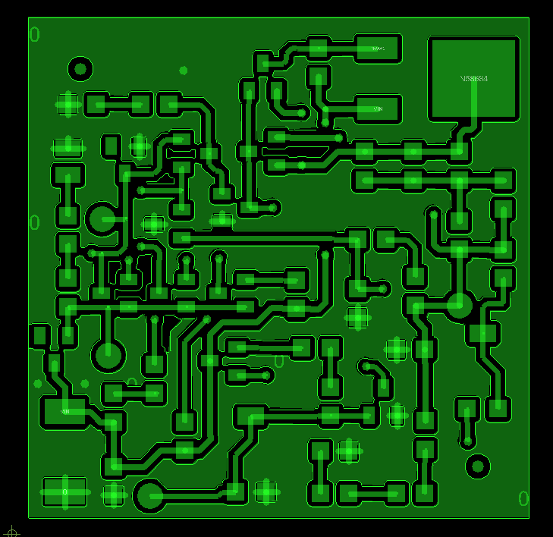

1. Imaginea structurii de interconectare (layer electric BOT).

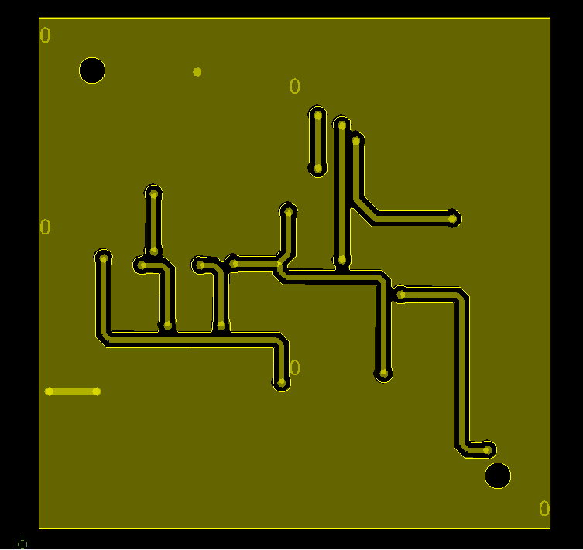

1. Imaginea mastii de inscriptionare (Layer neelectric Silk Screen Top).

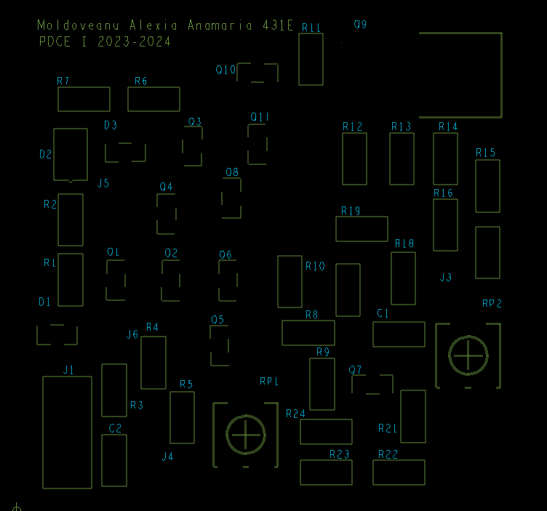

1. Imaginea mastilor de protectie (Layere neelectrice Solder Mask Top si Bottom).

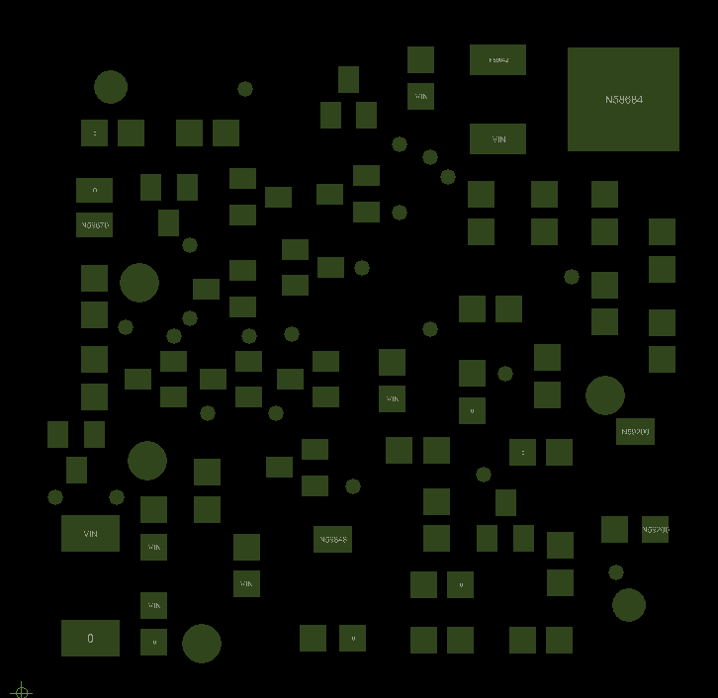

1. Imaginea sablonului (Layer neelectric Solder Paste Top).

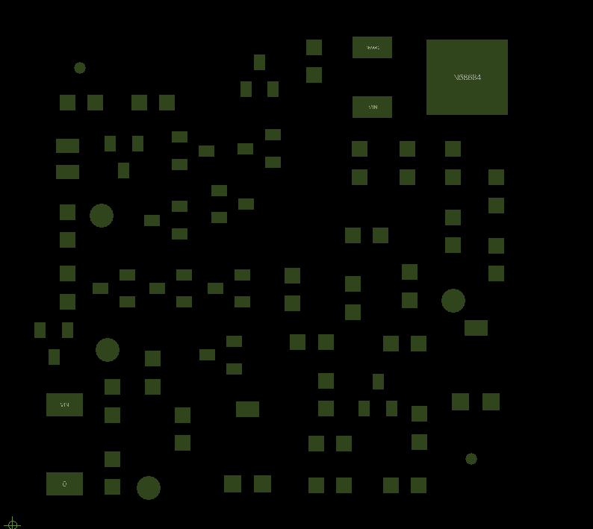

1. Imaginea layer-ului neelectric mecanic

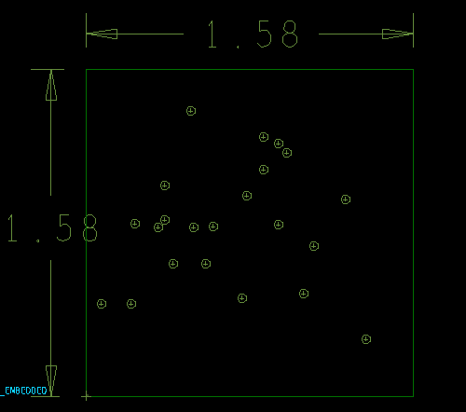

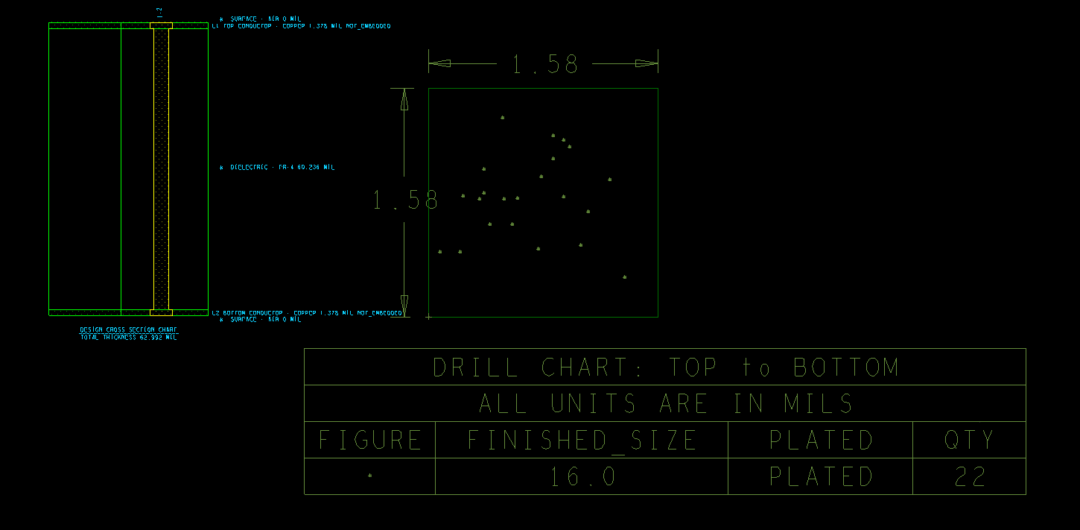

1. **Manual de utilizare**

Instructiuni de folosire:

* Alimentarea V1 se leaga la conectorul J1
* Tensiunea de iesire se masoara intre conectorul J3 si masa (GND de la J1).
* Pentru a modifica tensiunea de iesire se invarte potentiometrul Rp2 :
  + 46ohmi(4.6%) => Vout = 7V;
  + 7.6k ohmi (76%) => Vout = 14V
* Rp1 va fi reglat la 44% (4.4k ohmi) asigurand astfel o functionare buna a circuitului in gama de temperaturi T = [0°C, 70°C]
* Exista pe placuta trei puncte destinate depanarii, respectiv verificarii circuitului. Acestea sunt semnalizate prin inscriptiile J6, J5 si J4.
  + Punctul J6 este conectat la anodul lui D1. Cu el se poate masura VD1 si astfel se confirma buna functionare a surselor de current cu referinta D1.
  + Punctul J5 este conectat la catodul lui D3. Cu el se poate masura VD3 si astfel se confirma buna functionare a referintei de tensiune
  + Punctul J4 este conectat in baza lui Q7. Cu el se poate masura VBE7 si se poate regla potentiometrul pentru a obtine o VBE7 = 0.59V ce asigura functionarea in gama de temperaturi mentionata.
* NU utilizati stabilizatorul in afara gamei de temperaturi T = [-20°C,100°C].
* NU depasiti tensiunea de intrare maxima = 28V
* Pentru o buna functionare a circuitului, asigurati-va ca tensiunea de intrare este cel putin 25.2V